Trias Klinika

Muhammad Sahirul Alim 081211632006

|  |  |  |
| --- | --- | --- |
| Nama Use Case | List Pembayaran | |
| Aktor | Reservasi | |
| Deskripsi | Sistem mengirimkan tanggungan biaya pasien kepada reservasi untuk ditindaklanjuti oleh reservasi dengan melakukan pembayaran | |
| Kondisi Awal | Reservasi telah melakukan login, dokter telah melakukan pemeriksaan, dan dokter telah mengirimkan data ke reservasi | |
| Kondisi Akhir | Reservasi melayani pembayaran pasien. | |
| Skenario Normal | Reservasi | Sistem |
| 3. reservasi memanggil nama pasien yang tertera pada layar  4. pasien yang dipanggil datang dan melakukan transaksi pembayaran.  5. reservasi menginformasikan mengenai detail pembayaran kepada pasien jika pasien ingin tahu.  6. reservasi menekan tombol cetak | 1. Menerima tanggungan biaya pasien 2. Data ditampilkan kepada layar reservasi   7. Sistem melakukan cek konten kiriman.  8. Sistem menemukan konten hanya terdapat id transaksi saja  9. Sistem mencetak detail transaksi  10. Menghapus nama pasien dari list |
| Skenario Alternatif | Reservasi | Sistem |
| Pasien tidak datang | 4. Pasien yang dipanggil tidak datang  5. Reservasi menekan tombol tidak hadir | 6. Memberikan tanda khusus kepada nama pasien. |
| Pasien datang dan Cetak disertai Resep | 4. Pasien yang dipanggil datang dan melakukan transaksi pembayaran.  5. Reservasi menginformasikan mengenai detail pembayaran kepada pasien jika pasien ingin tahu.  6. Reservasi menekan tombol cetak | 7. Sistem melakukan cek konten kiriman.  8. Sistem menemukan konten terdapat id transaksi dan id resep  9. Sistem mencetak detail transaksi disertai resep  10. Menghapus nama pasien dari list. |

|  |  |  |
| --- | --- | --- |
| Nama Use Case | Laporan Data Obat Keluar | |
| Aktor | Apoteker | |
| Deskripsi | Menampilkan teks maupun grafik yang isinya menggambarkan data laporan obat yang keluar dalam interval yang telah ditentukan | |
| Kondisi Awal | Dokter berada pada tampilan Laporan Data Obat Keluar | |
| Kondisi Akhir | Mengetahui data obat keluar secara detail dalam kurun waktu yang telah ditentukan | |
| Skenario Normal | Dokter | Sistem |
|  | 2. Memilih pilihan | 1. Menampilkan pilihan tampilan |
| **Memilih Harian** | |
|  | 3. menampilkan data dengan format harian |
| **Memilih Bulanan** | |
|  | 3. menampilkan data dengan format bulanan |
| **Memilih Tahunan** | |
|  | 3. menampilkan data dengan format tahunan |
| Skenario Alternatif | Dokter | Sistem |
|  | 4. menekan tombol cetak | 5. mencetak laporan dengan format yang telah dipilih |

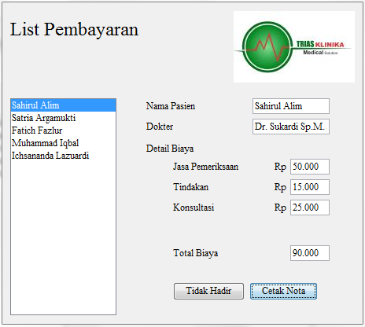

**Gambar 1. Interface List Pembayaran**

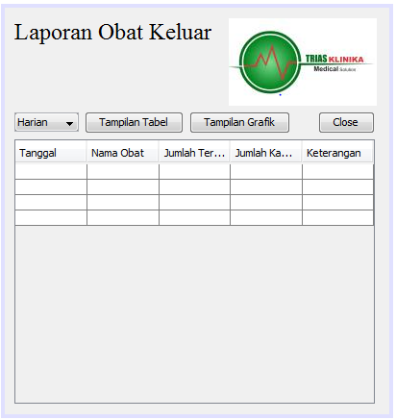

**Gambar 2. Interface Laporan Data Obat Keluar**